

종합설계기획 : 2차 제안서

지도교수 : 공 기 석

팀명 : 함께Tayo

한국산업기술대학교

팀원 : 강석원, 박형근, 이지수, 홍의성

제출일 : 2020년 10월 15일

1. 개발 배경
   1. 기존의 국민 청원을 통해 시각 장애인의 버스 탑승에 겪는 고초를 접함.
   2. 시민 기자단에서 대중에게 전파한 시각 장애인의 버스탑승을 보조하는 어플의 보완할 사항이 있음을 파악

이에 따라 시각 장애인들이 보다 어렵지 않은 버스 탑승을 위해 이를 보조해주는 시스템을 개발한다.

1. 개발 목표

시각장애인의 원활한 버스 이용에 있어 비장애인과 동등한 수준의 편의 서비스를 제공한다.

1. 기존 시스템과 비교

|  |  |  |  |  |  |
| --- | --- | --- | --- | --- | --- |
|  | 버스정보 알림 스피커 | 무선 하차벨 | 실시간 버스 정보 | APP을 통한 하차벨 동작 | 사용자 위치기반 정류장 선정 |
| 함께 Tayo | O | O | O | O | O |
| 삼성 투모로우 솔루션 | O | O | O | O | X |
| 시민기자단 솔루션 | O | O | X | X | X |

1. 시나리오
   1. 사용자(시각장애인)가 스마트폰 APP을 구동하며 정류장에 접근한다.
   2. 접근한 정류장 GPS와 사용자 스마트폰 GPS를 비교, 서버에서 접근한 정류장을 식별 후 정류장 정보를 사용자 앱에 전송한다.
   3. 사용자의 스마트폰 앱에 서버에서 받은 해당 정류장 도착 버스들을 나열한다.
   4. 사용자가 나열된 버스 리스트를 터치하면 TTS(Text To Speech)음성 합성 기능으로 버스번호를 출력하여 사용자에게 인식한다.
   5. UX를 톹해 사용자가 TTS로인식한 탑승 버스를 선택하여 탑승여부를 버스기사의 스마트 폰 APP으로 전송한다.
   6. 버스기사 스마트폰 앱을 통해 해당 정류장에 탑승을 희망하는 시각장애인의 존재를 인식시킨다.
   7. 버스가 정류장에 도착하면 시각장애인이 탑승 희망한 버스의 버스 외부에 달린 스피커를 통해 도착을 정류장에 송출한다.
   8. 사용자가 버스를 탑승한다.
   9. 기존 버스에 부착된 버스 하차벨과 연동된 아두이노(비콘)을 이용하여 사용자가 APP을 통해 구현된 하차벨을 사용하여 하차벨을 울린다.
   10. 사용자가 버스에서 내린다.
2. 시스템 + 소프트웨어 구성도

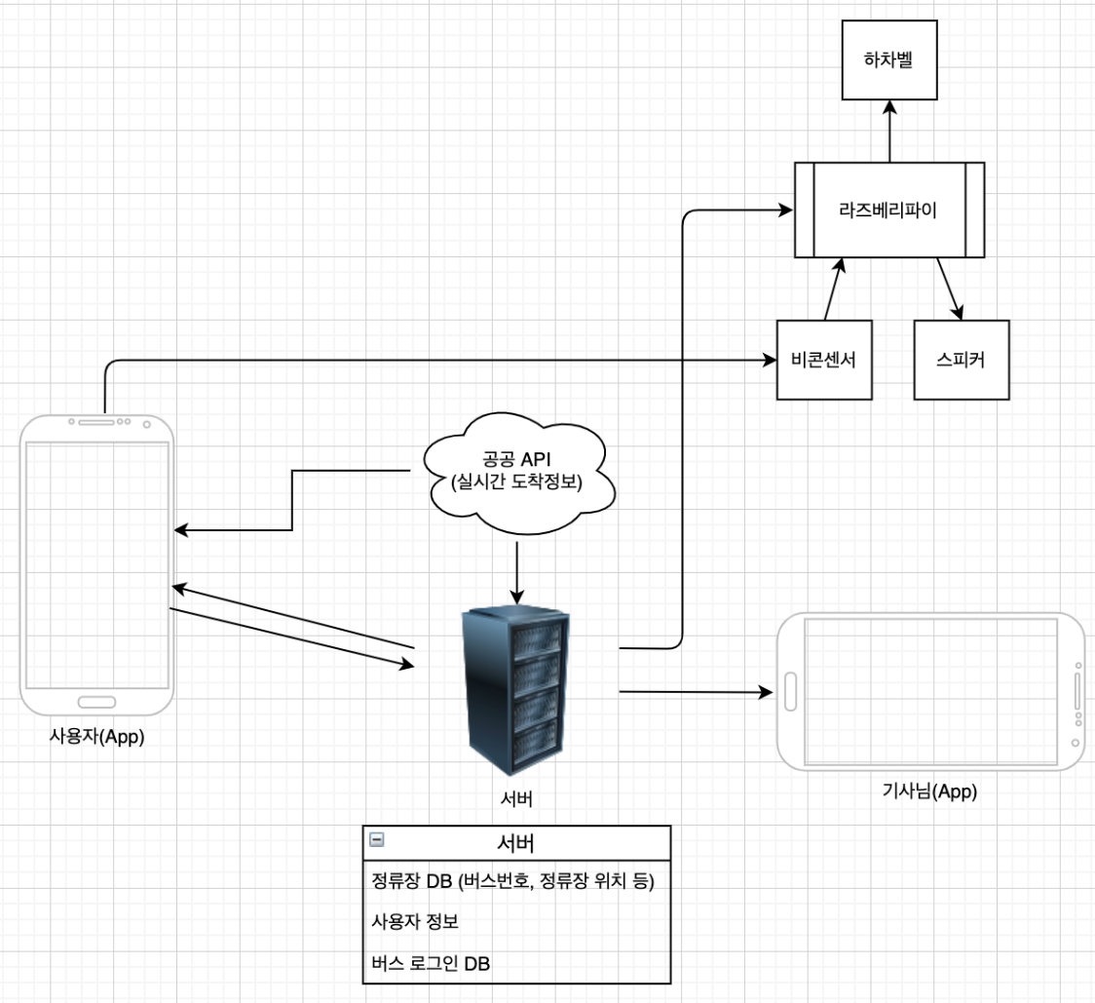

1. 개발 방법 및 전략
   1. AWS를 사용하여 Server를 배포한다.
   2. Server는 Django를 사용한다.
   3. APP은 사용자와 기사님의 호환성을 고려해 Flutter Framework를 사용해 하이브리드 앱을 개발한다.
   4. APP은 사용자가 시각장애인인점을 고려해 UX를 적극 반영한다.